12ième microcar weekend du DACB à Wodecq le 25, 26 et 27 avril 2025.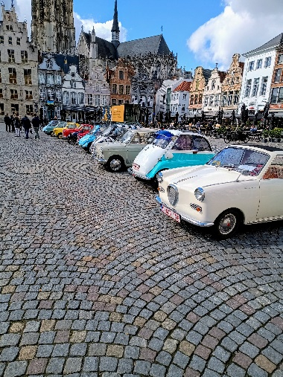
Le microcarclub de Belgique (Dacb) organisera leur douzième rassemblement à partir du vendredi 25 (12.00 hrs) jusqu’à dimanche 27 avril 2025 (+/- 15 hrs).
Attention, emplacement different!!! Cette année nous allons à Wodecq en Hainaut
Nous aurions plusieurs ballades routières.
Svp retourner nous le formulaire d’enregistration par e-mail à :
patrickvanmol@skynet.be ou Belgianbubblecarrally@gmail.com
Le prix pour le weekend est 150 euro par personne. Les roadbooks, le déjeuner le samedi et dimanche ainssi que le diner vendredi et samedi soir et les frais pour attractions sont compris dans le prix.
Il est possible de commander le petit-déjeuner au camping à 9€ par personne par jour. Veuiller remplir le formulaire d’enregistration svp.
Paiement au plus tard le 15 mars 2025 sur le compte du “Dwergautoclub België”. Iban : BE18 3631 4934 3765 Bic BBRUBEBB en mentionnant “Bubblecar weekend” + nom.
Logis, petit-déjeuner, les boissons et autres dépenses ne sont pas inclus dans le prix.
Au contraire pour ceux qui louent une chambre dans la maison du notaire, le petit-déjeuner est inclus dans le prix.
Il y a un certain nombre de chambres disponibles à la réservation d’ici le 15 mars 2025 au plus tard.
Chambres avec lavabo disponibles à 80 euros la nuit et avec baignoire ou douche à 100 euro la nuit.
Des emplacements de camping pour tentes, caravans ou mobil homes sont disponible à 15 euros par personne et par nuit.
Si vous souhaitez réserver une chambre ou un emplacement de camping, veuillez en faire la demande à Patrickvanmol@skynet.be avant le 15 mars 2025.

Tous les véhicules doivent être assurés et autorisés à circuler sur la voie publique.
Scooters construit en 1970 ou avant sont aussi le bienvenue.
Adress de l’événement :
La divine providence
Vieux Moulin 8
B-7890 Wodecq
Pour renseignements supplémentaire :
Patrick : Gsm +32.(0)475.46.12.29 ou Email patrickvanmol@skynet.be
En ésperance de vous voir à Wodecq,
Cordialement
L’équipe DACB

